Bogotá, D.C., 23 de marzo de 2012

CIRCULAR No. 012

PARA: EMPRESAS DE SERVICIOS PÚBLICOS DE LOS SECTORES DE ENERGÍA ELÉCTRICA Y DEMÁS INTERESADOS

DE: DIRECCIÓN EJECUTIVA

ASUNTO: PUBLICACIÓN DE PARÁMETROS Y LOS ÍNDICES DE COMBUSTIBLE PARA LA DETERMINACIÓN DE LA ENERGÍA FIRME PARA EL CARGO POR CONFIABILIDAD – ENFICC, CORRESPONDIENTE AL PERÍODO 2012-2013, DE LA PLANTA TERMOFLORES 1, POR CAMBIO DE COMBUSTIBLE.

La empresa COLINVERSIONES ZF S.A. E.S.P., con fundamento en el Artículo 12 de la Resolución CREG-085 de 2007, desea hacer el cambio de combustible para cumplir las Obligaciones de Energía Firme del Cargo por Confiabilidad asignadas para el período comprendido entre el 1 de diciembre de 2012 y el 30 de noviembre de 2013, respaldadas con la Planta Termoflores 1, para lo cual declaró los respectivos parámetros, anexó la verificación de los parámetros por una firma auditora (Radicados CREG E-2012-001717).

Con esta circular se publican los parámetros declarados por COLINVERSIONES ZF S.A. E.S.P., y los índices IMM y TCR para determinar la ENFICC de la planta TERMOFLORES 1 correspondiente al período comprendido entre el 1 de diciembre de 2012 y el 30 de noviembre de 2013.

- PARÁMETROS DECLARADOS POR COLINVERSIONES ZF S.A. E.S.P.

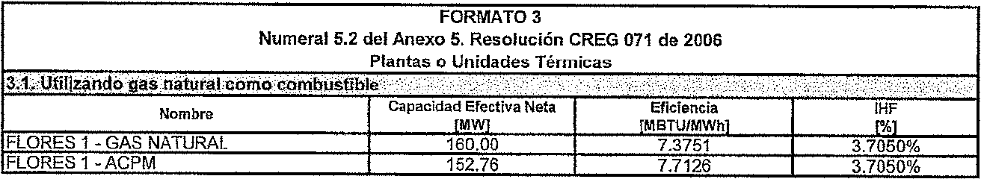

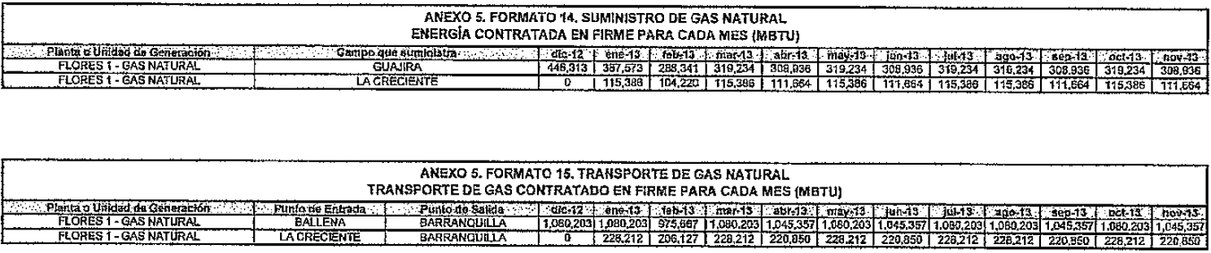

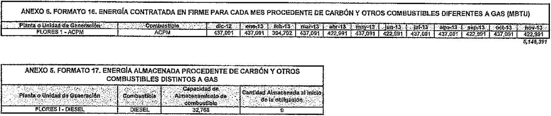

- ÍNDICES IMM Y TCR

De acuerdo con la información reportada por los productores-comercializadores al Ministerio de Minas y Energía sobre producción disponible para la venta y cantidades comprometidas, según lo definido en el Decreto 2100 de 2011, el procedimiento definido en la Resolución CREG-118 de 2011 y la información reportada por el transportador PROMIGAS S.A. E.S.P., radicados CREG E-2011-003451 y E-2012-002196, se informa que los índices IMM y TCR para la Planta FLORES 1 para el período comprendido entre el 1 de diciembre de 2012 y el 30 de noviembre de 2013 tienen un valor de 1.0.

Cordialmente,

GERMÁN CASTRO FERREIRA
Director Ejecutivo

